序号 | 文件名称 | 文件描述 | 界面截图
1 | ErrorActive.ini | 防撞、急停触发弹出框 | 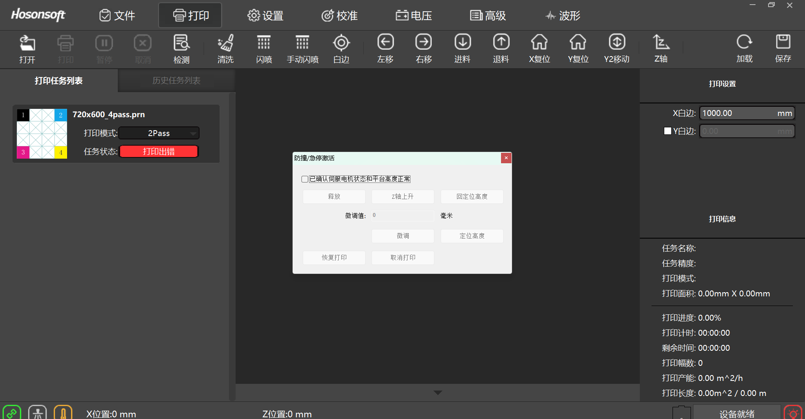
2 | ErrorCode.ini | 错误码翻译 | 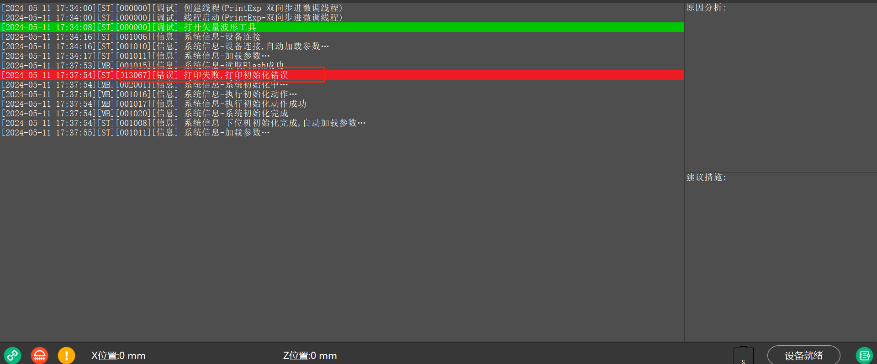
3 | FtyCfg.ini | 厂家界面弹出框 | 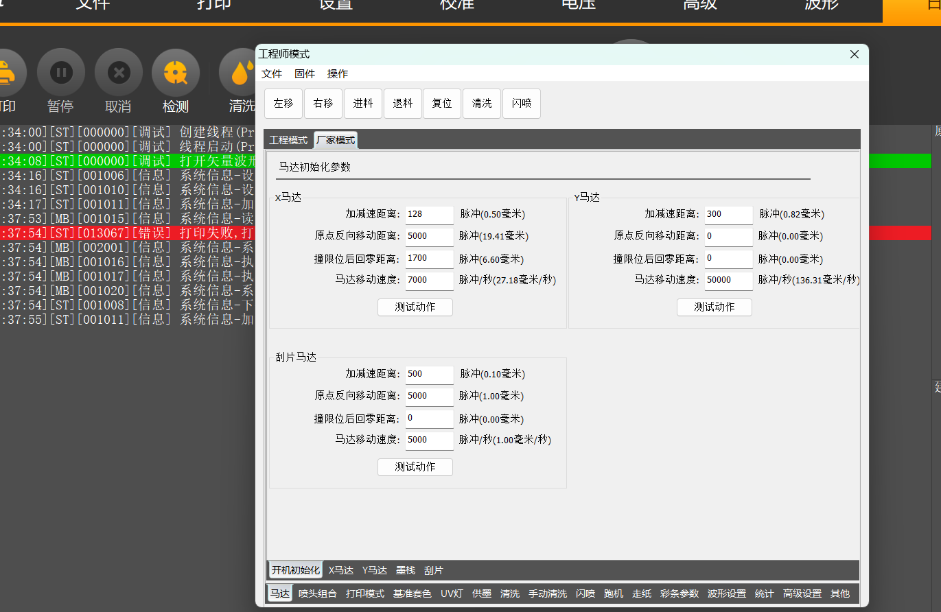
4 | HeadSel.ini | 清洗模式选择弹出框 | 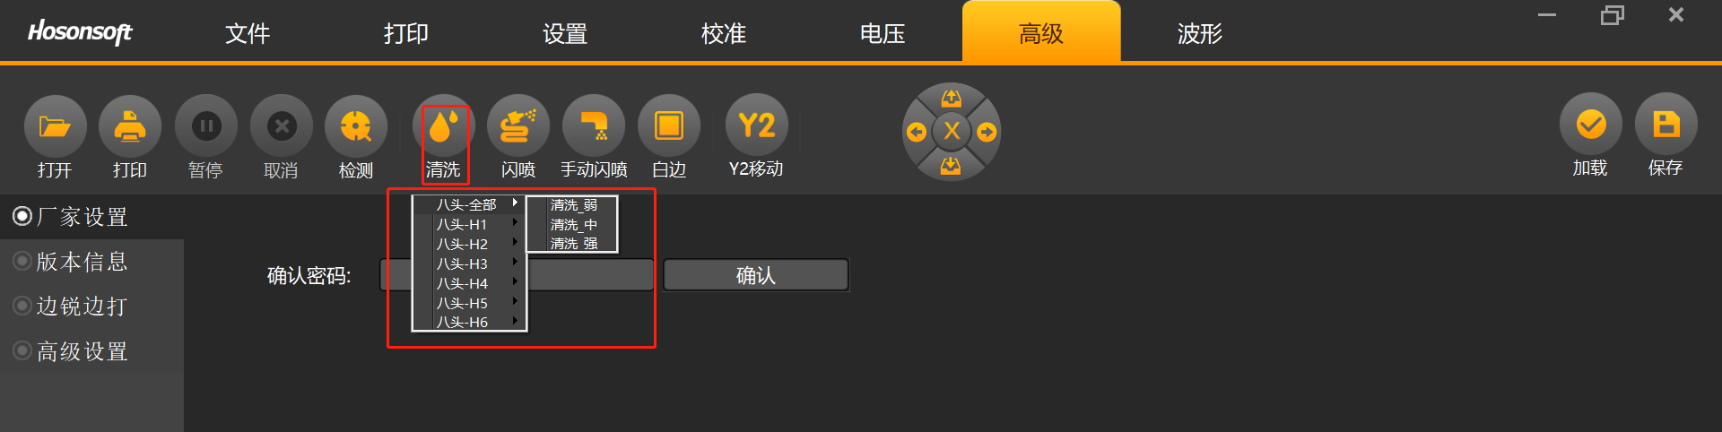
5 | InkCal.ini | 墨量统计弹出框 | 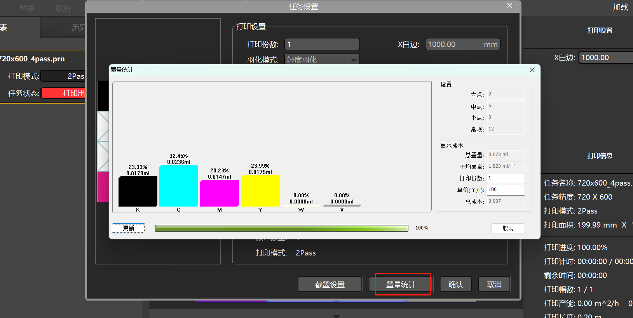
6 | LogMgr.ini | 日志界面 | 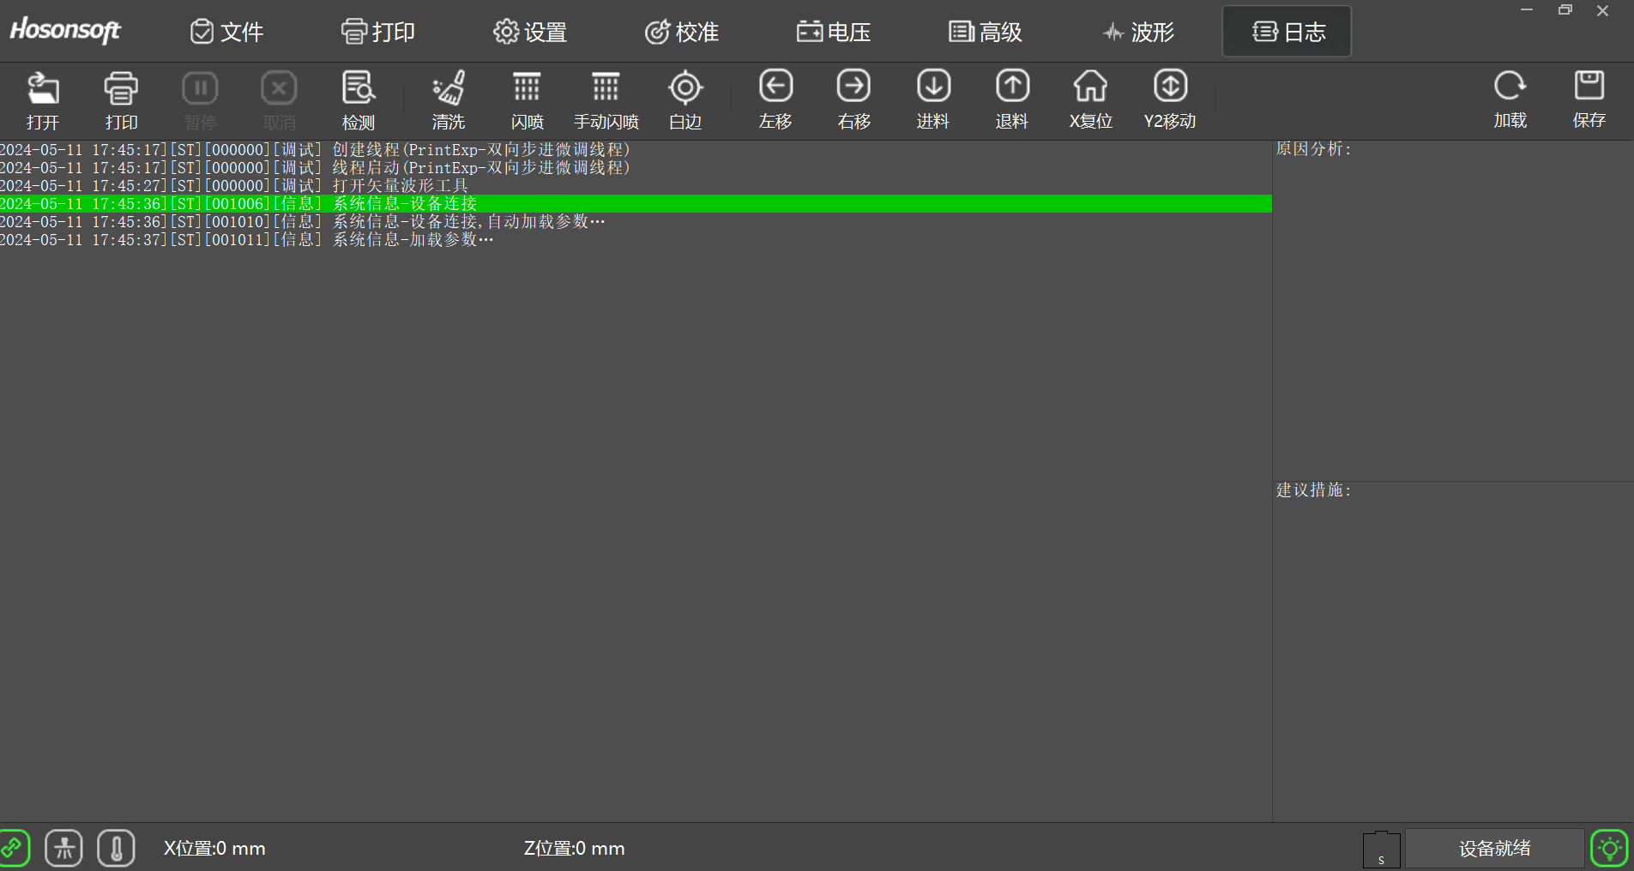
7 | NozzleClose.ini | 断孔补偿界面弹出框 | 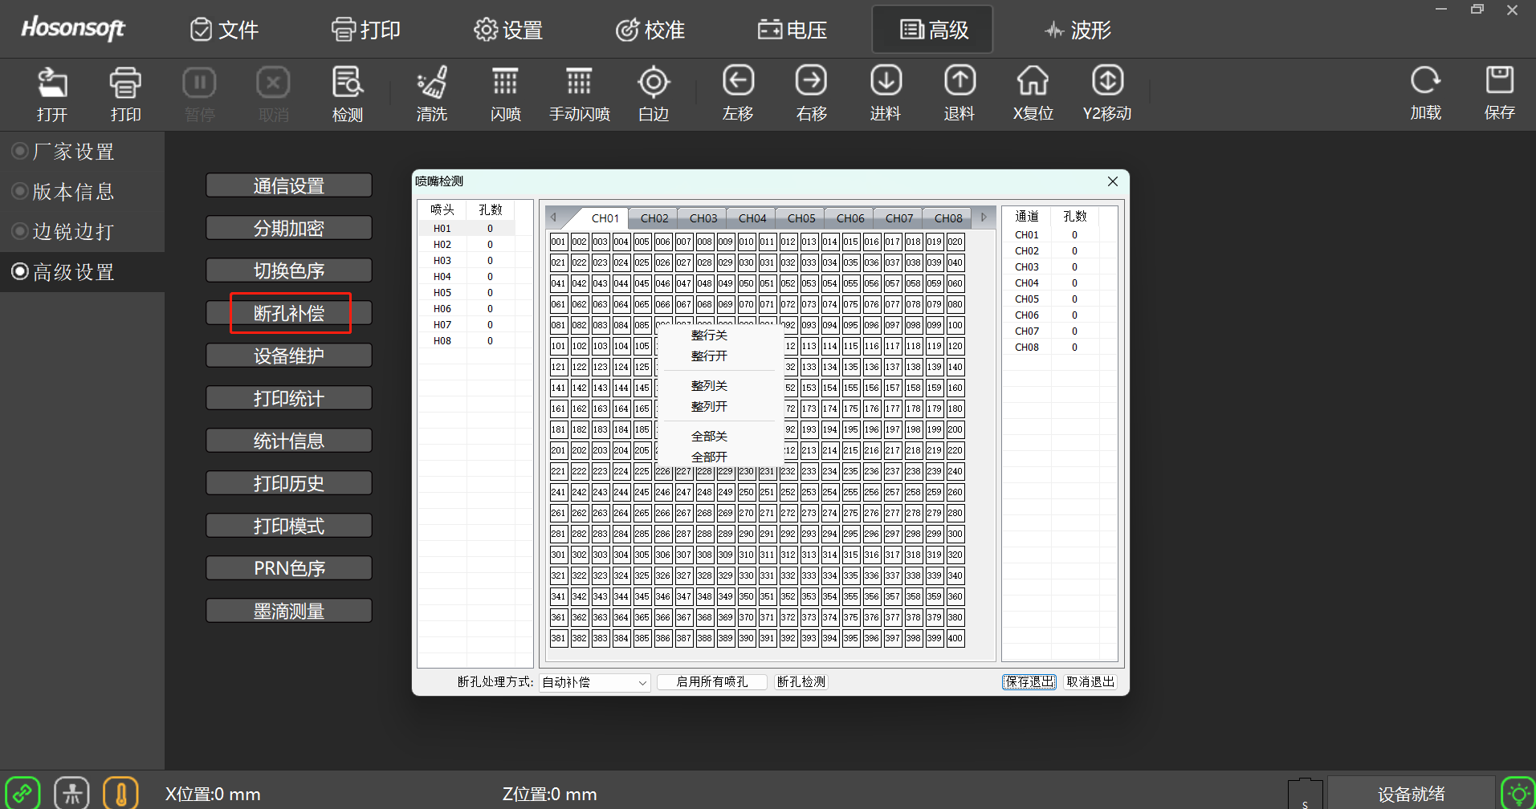
8 | PrintExpHS.ini | 软件主界面 | 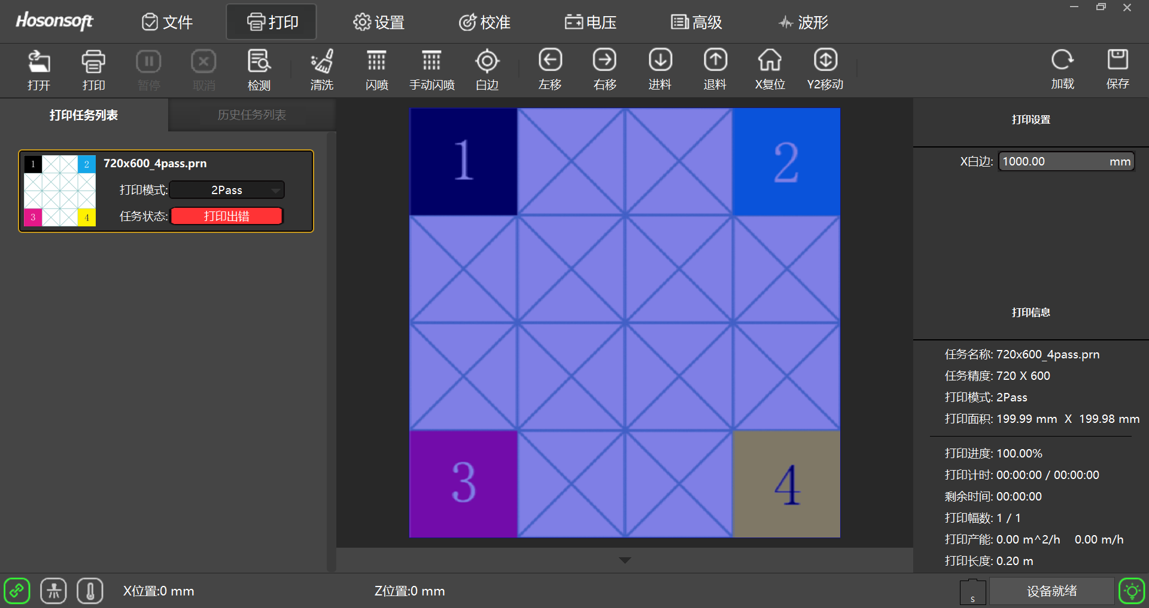
9 | PublicApp.ini | 详细信息弹出框 | 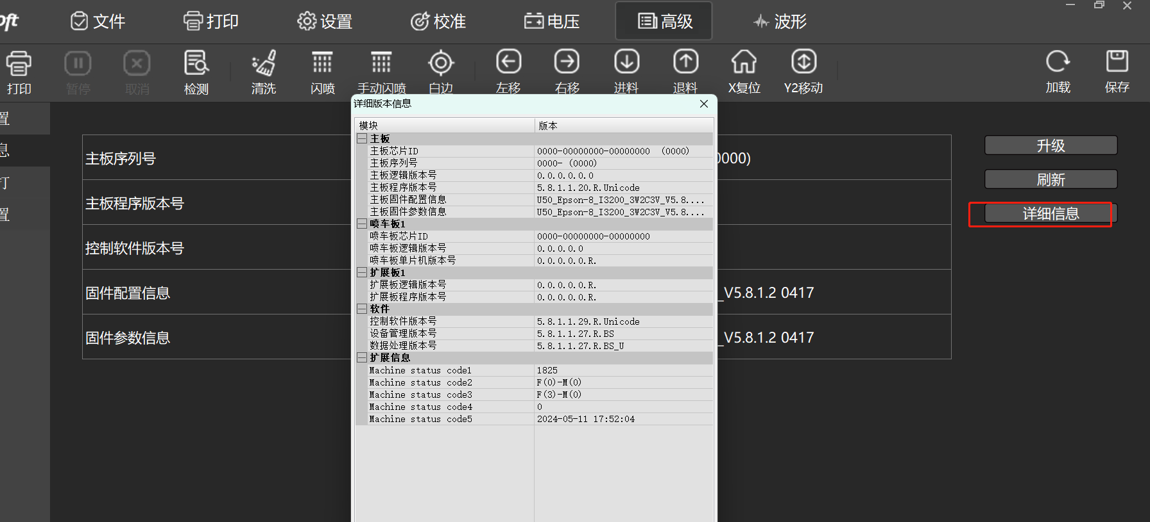
10 | StatisticsInfo.ini | 统计信息弹出框 | 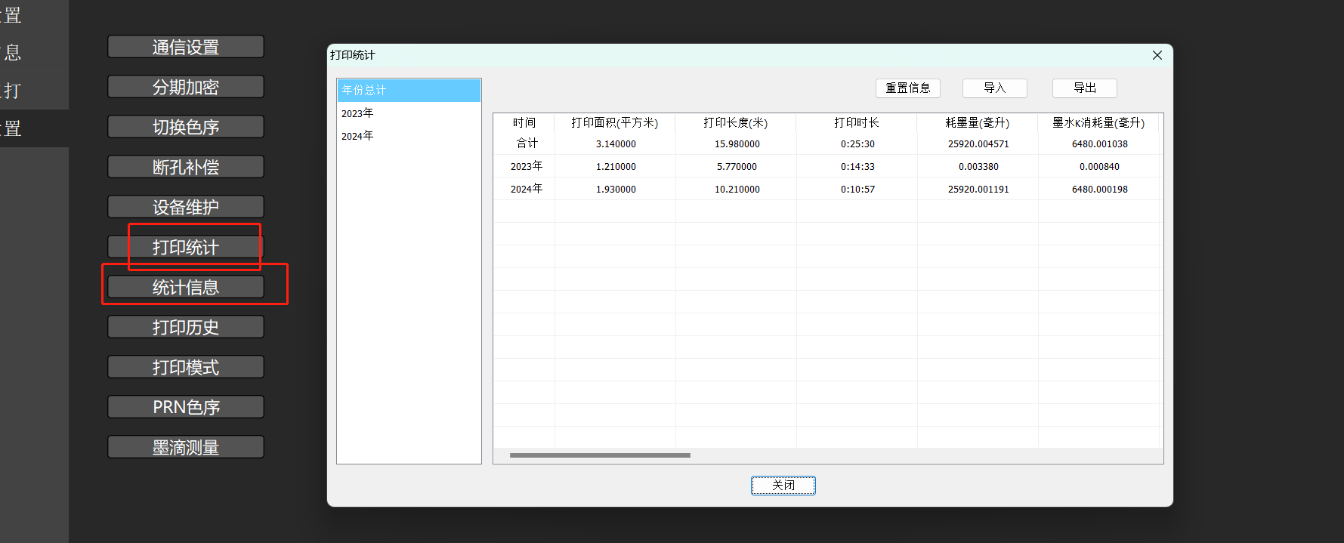
11 | TaskCWC.ini | 彩白彩弹出框 | 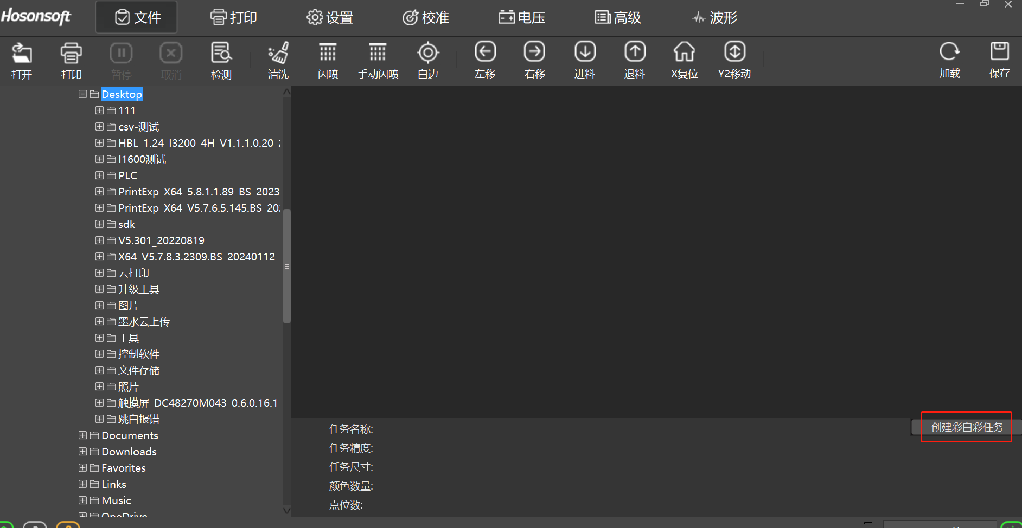
12 | UICloudService.ini | 云模块弹出框 | 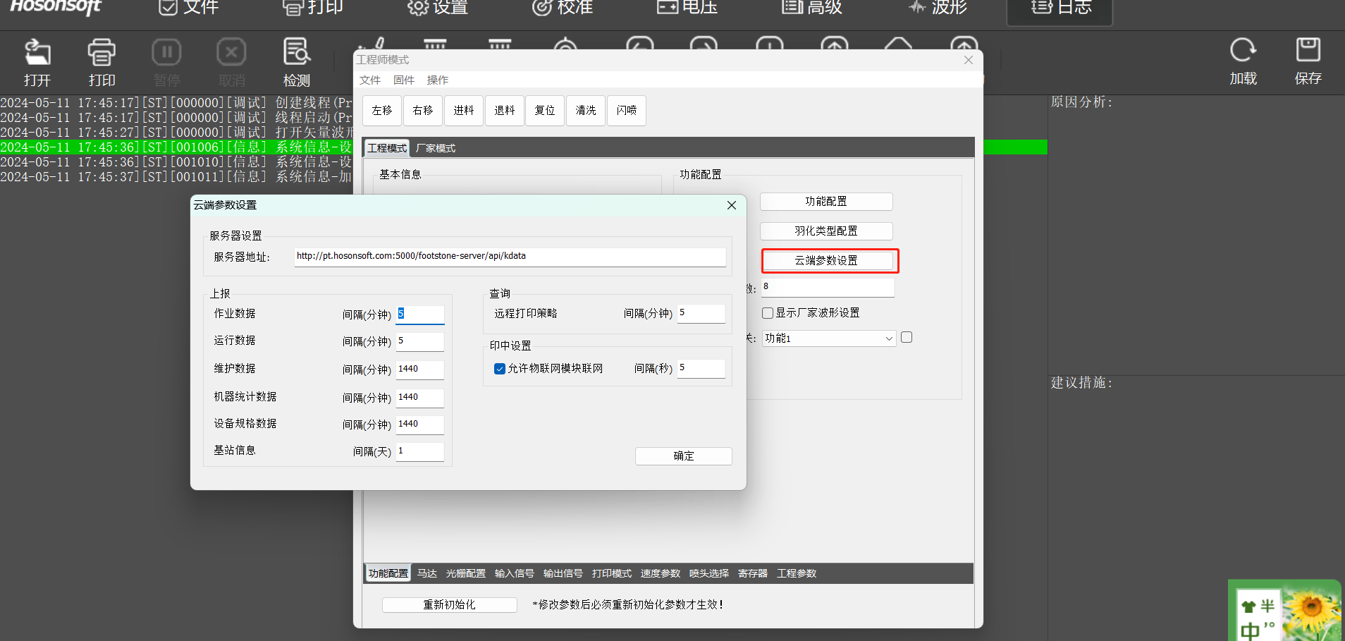
13 | UIJobHistory.ini | 打印历史弹出框 | 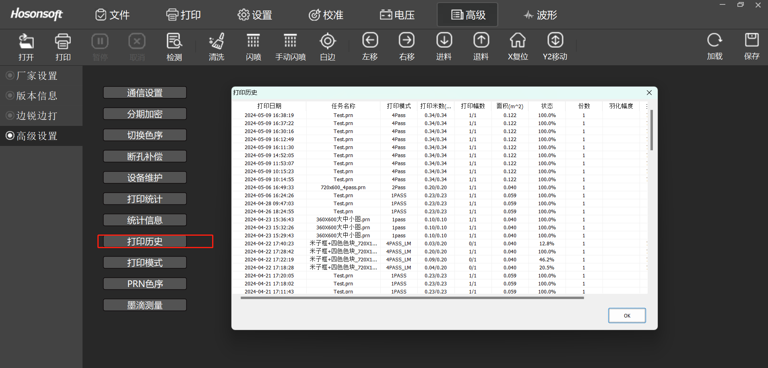
14 | UINozzleClose.ini | 断孔补偿弹出框 | 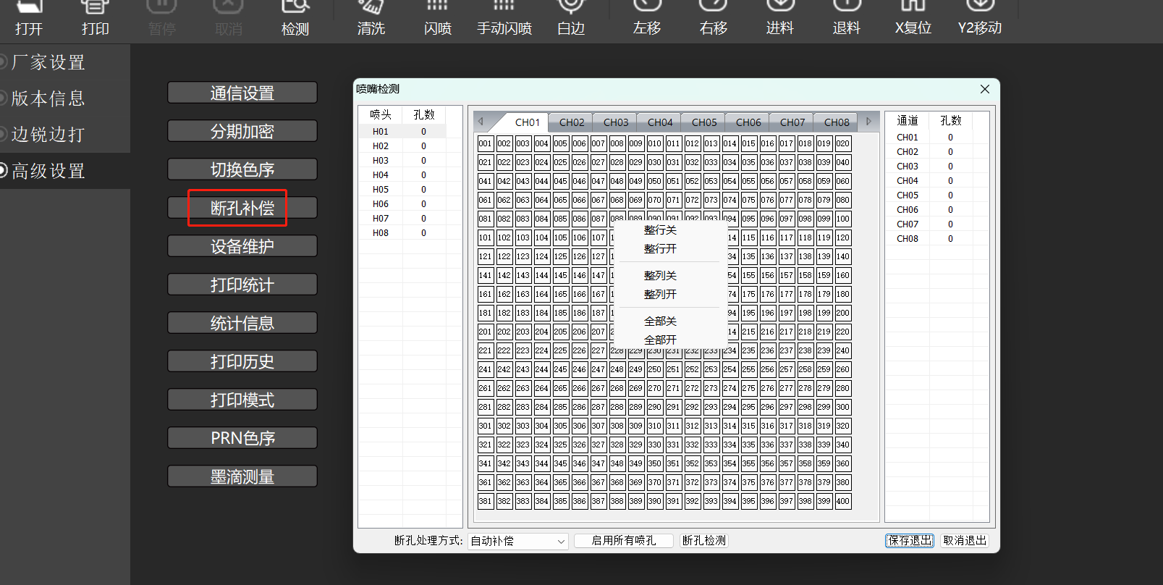
15 | UIPrintConfirm.ini | 任务设置弹出框 | 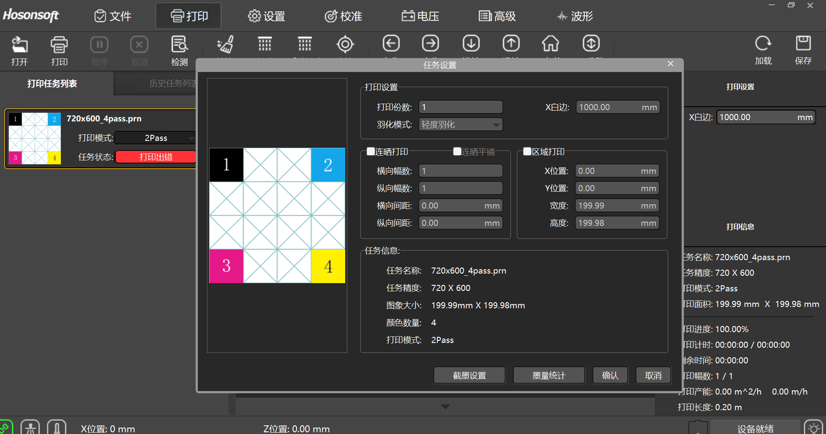
16 | UIPrintFootNote.ini | 脚注弹出框 | 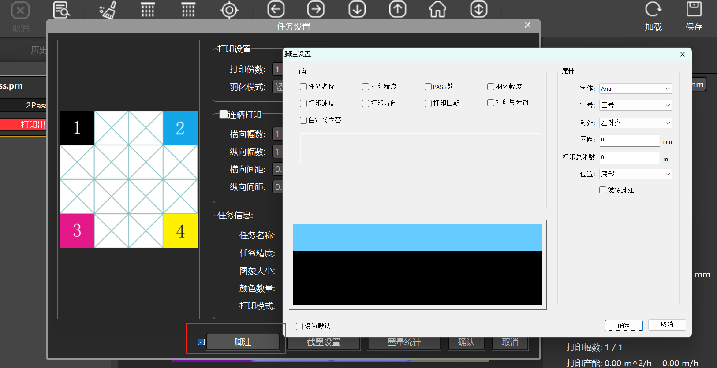
17 | UIPSPrintScheme.ini | 打印模式弹出框 | 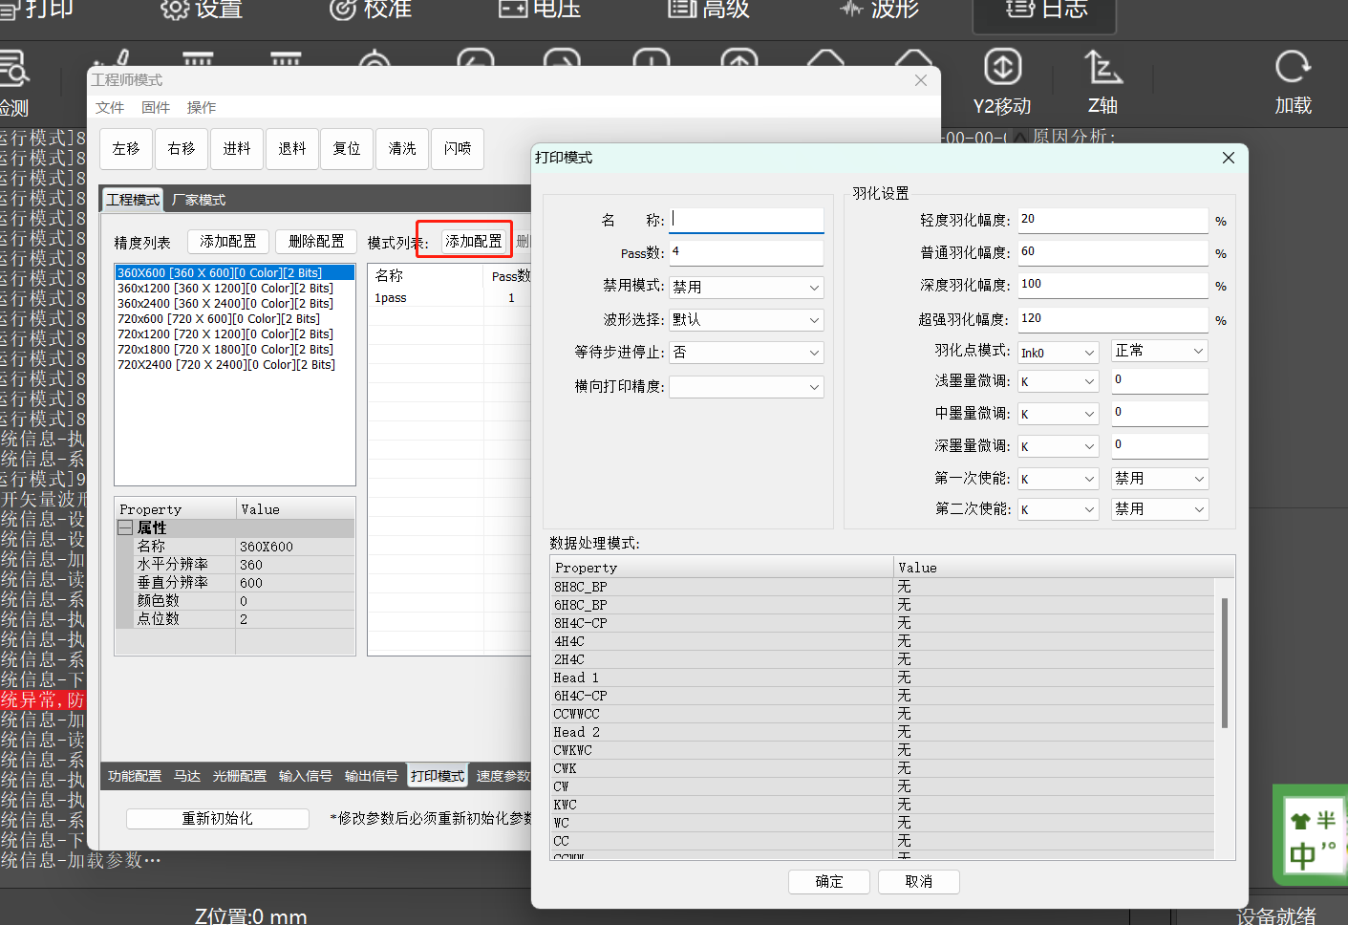
18 | UIUnlock.ini | 分期加密弹出框 | 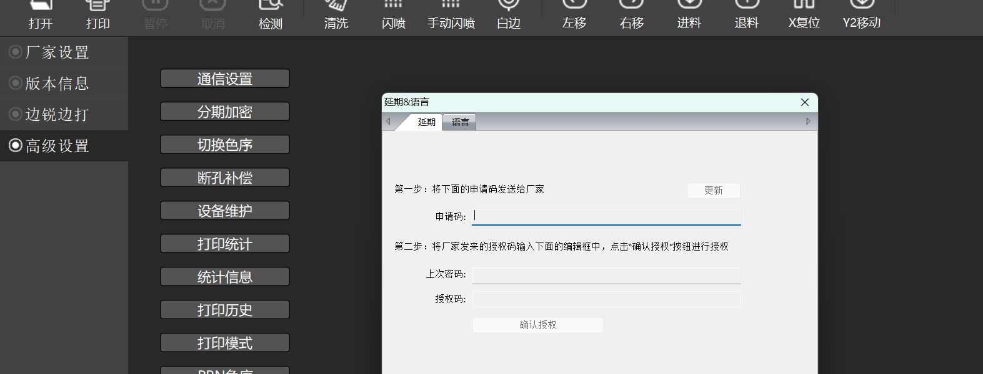
19 | UIVoltage.ini | 电压界面 | 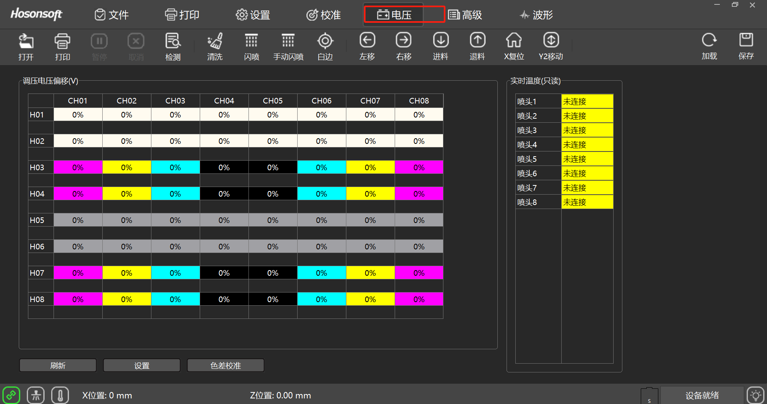
20 | UIZAxisControl.ini | Z轴控制界面 | 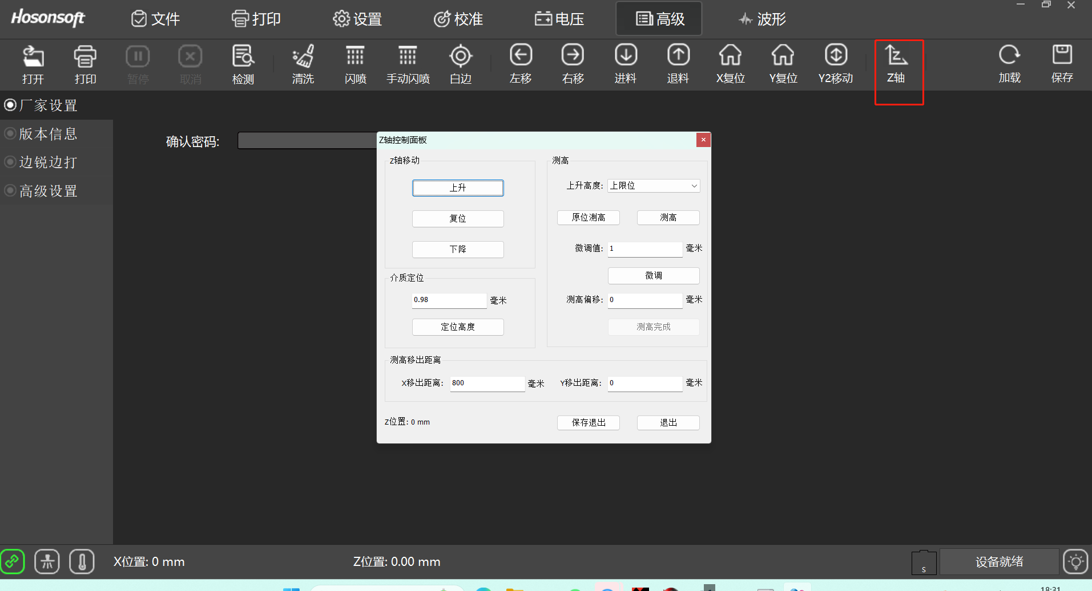
21 | UnLock.ini | 厂家重置界面 | 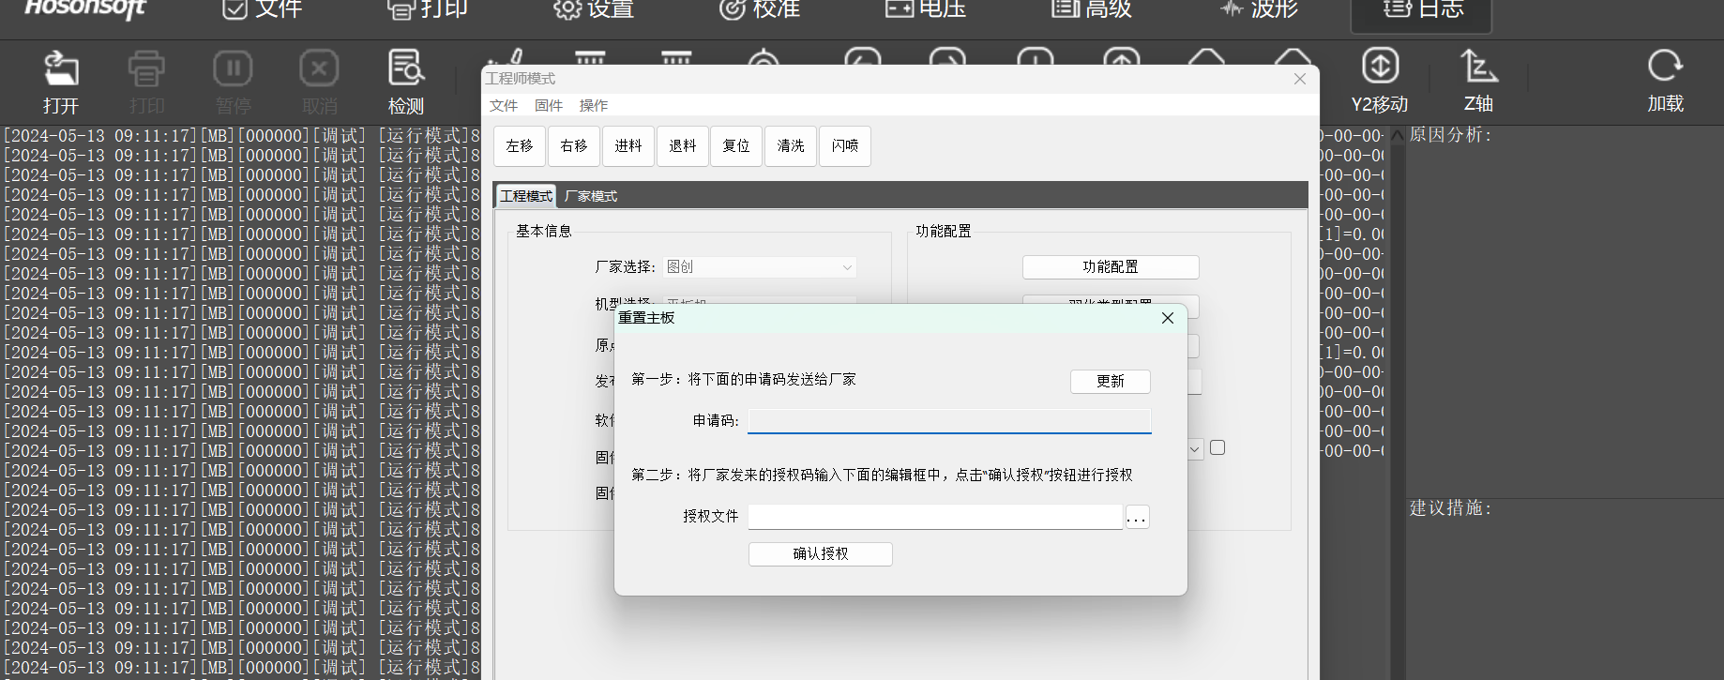
22 | Upgrade.ini | 升级界面 | 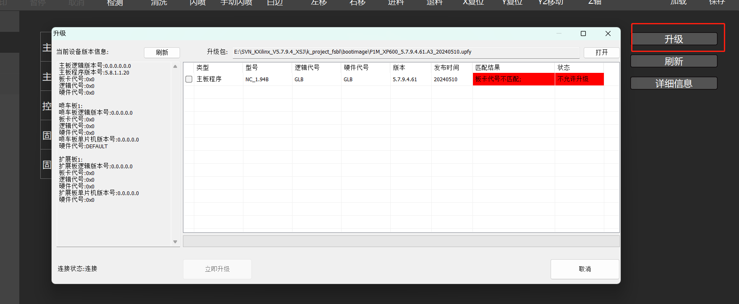
23 | UVLightSetting.ini | UV灯调试界面 | 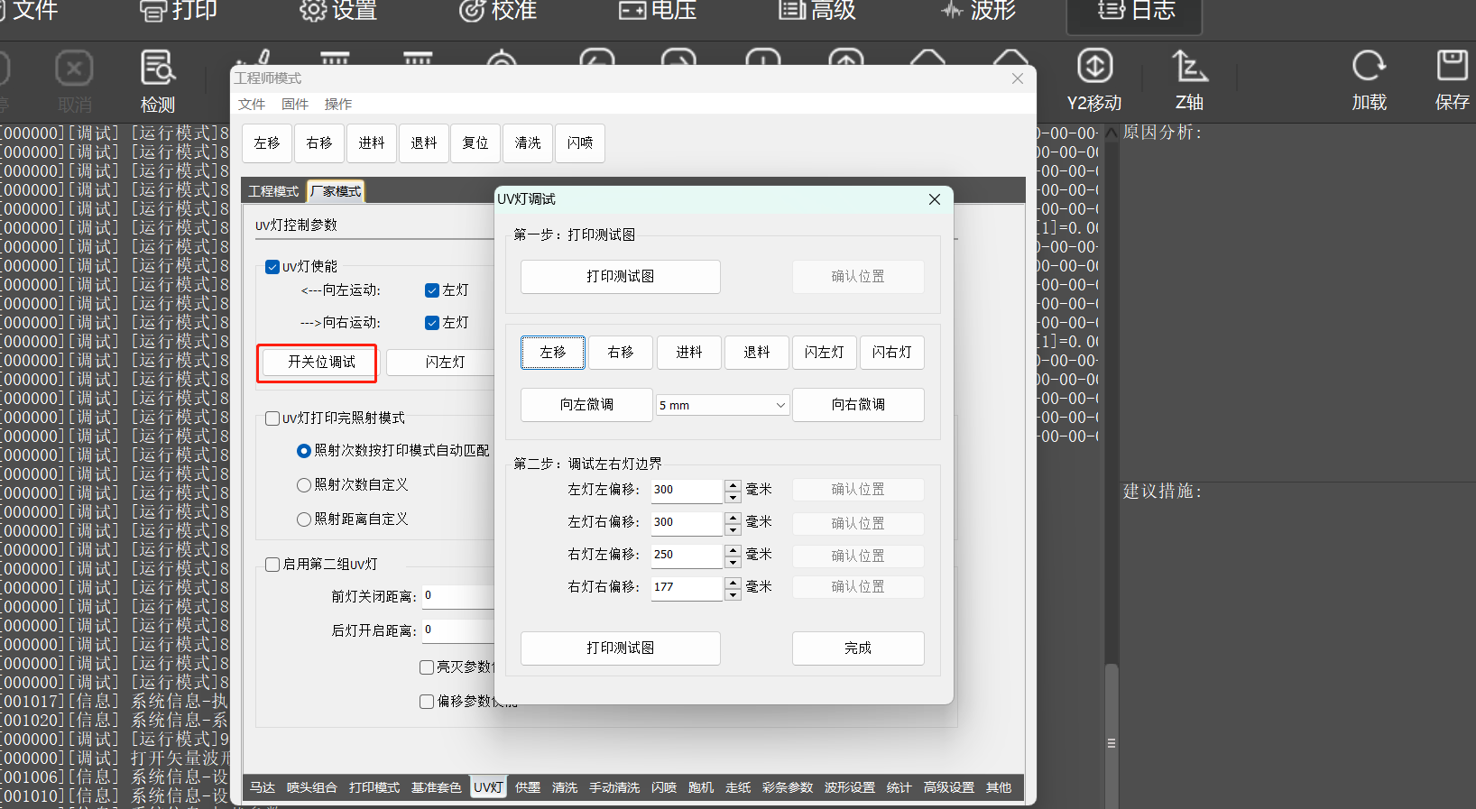
24 | VetorWaveUI.ini | 波形界面 | 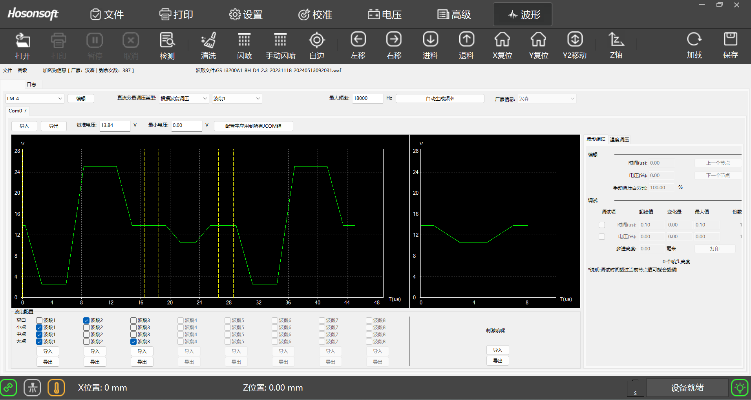
25 | WaveDlg.ini | 波形界面弹出框 | 